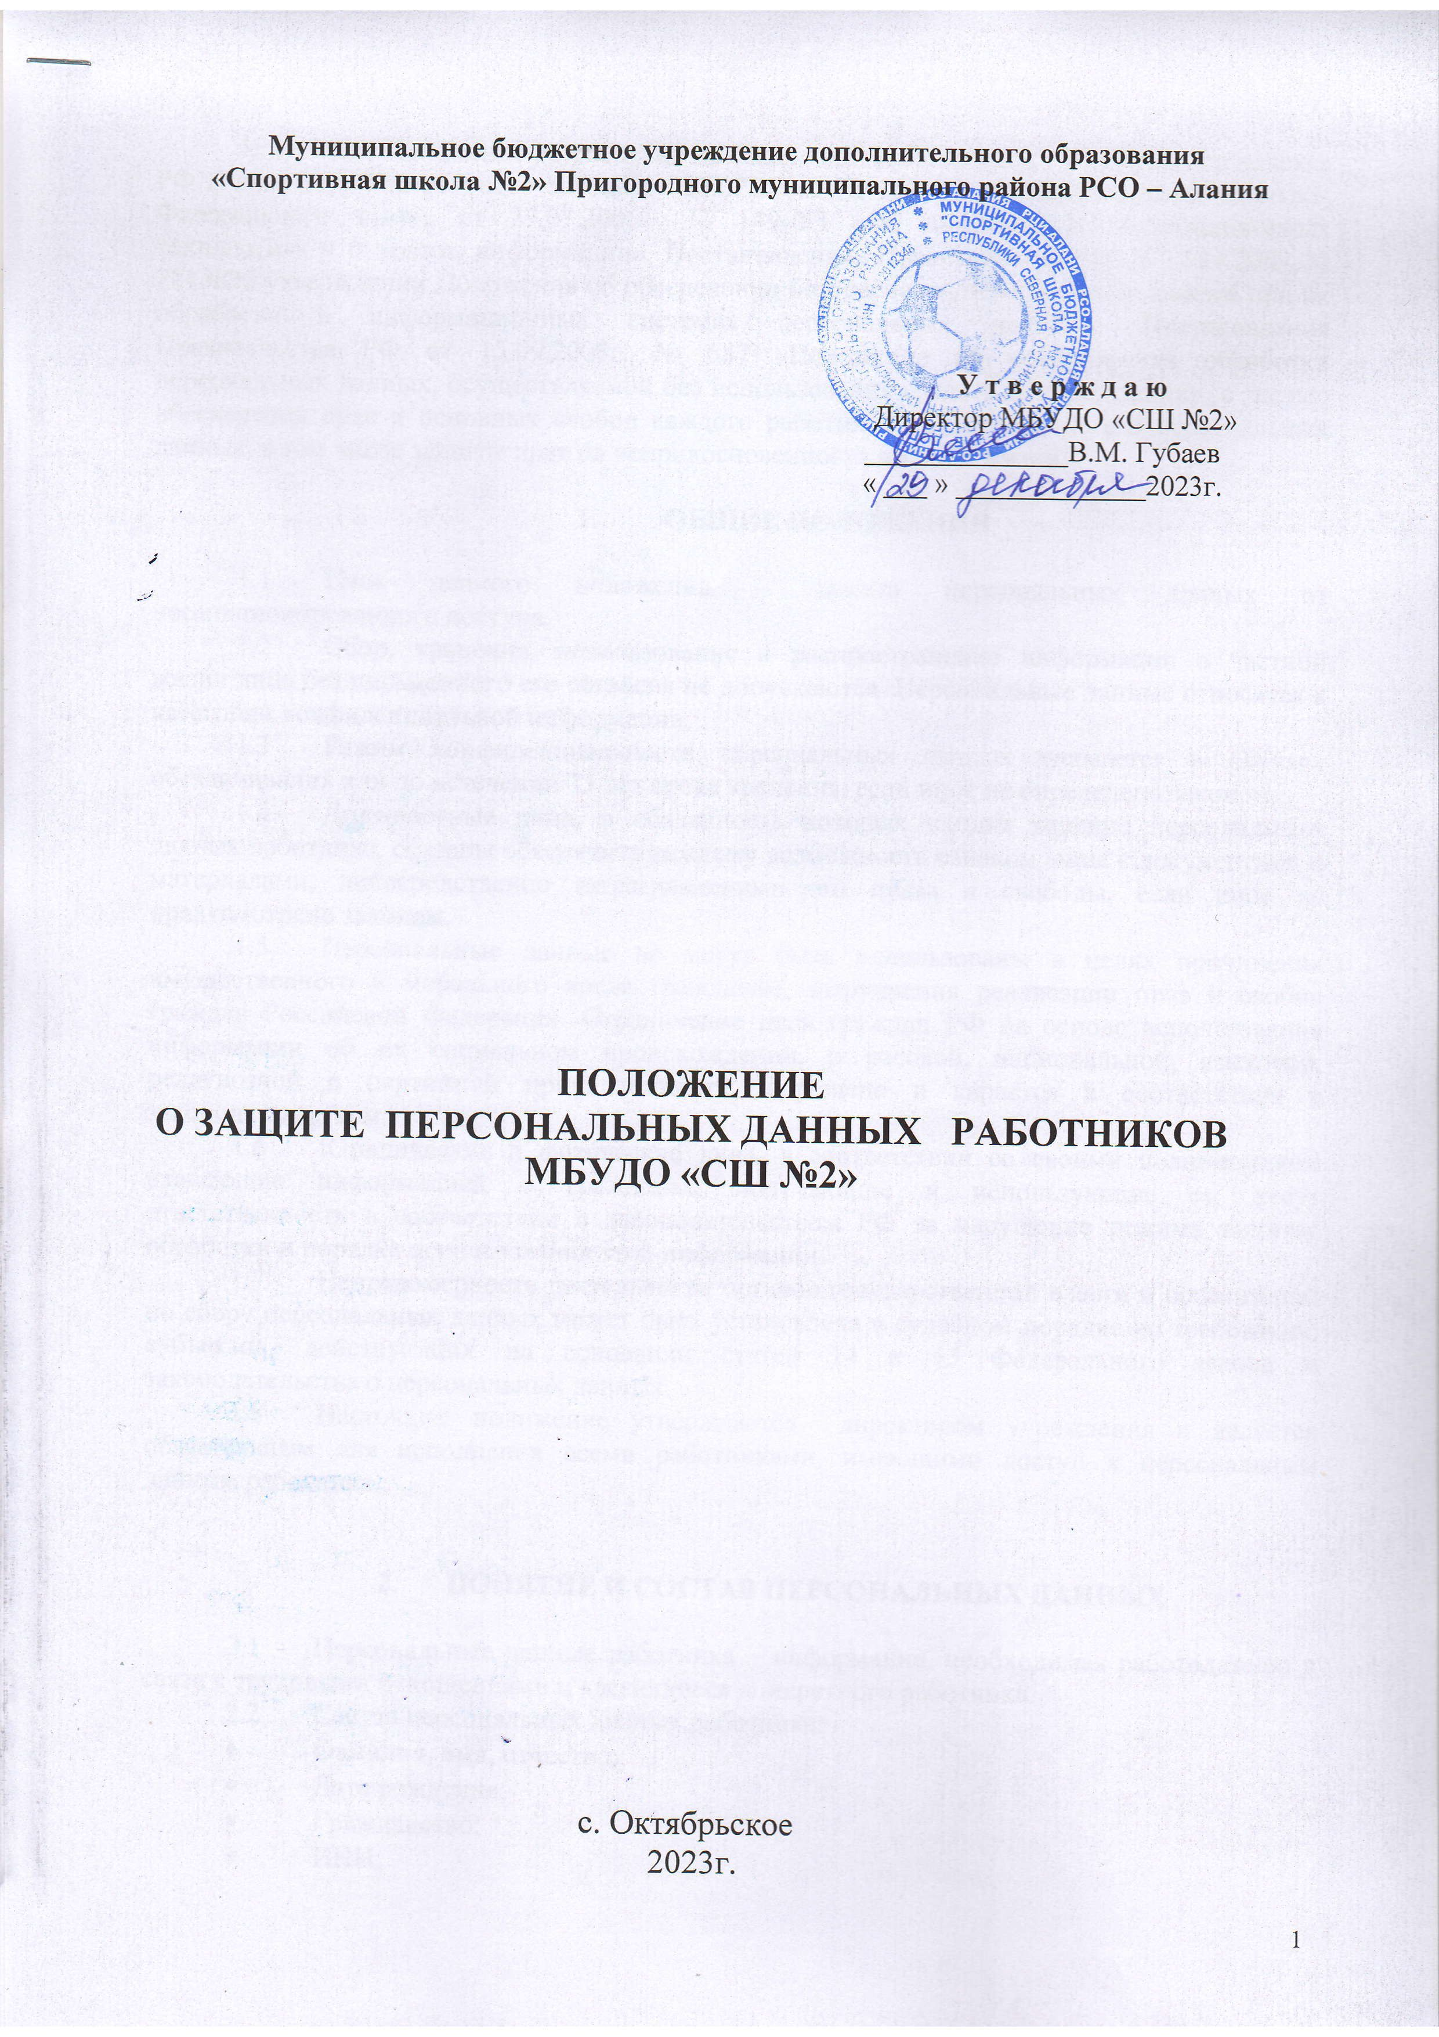
Муниципальное бюджетное учреждение дополнительного образования
«Спортивная школа №2» Пригородного муниципального района РСО – Алания

У т в е р ж д а ю
Директор МБУДО «СШ №2»
______________В.М. Губаев
« ___ » _____________2023г.

ПОЛОЖЕНИЕ
О ЗАЩИТЕ ПЕРСОНАЛЬНЫХ ДАННЫХ РАБОТНИКОВ
МБУДО «СШ №2»

с. Октябрьское
2023г.
Настоящее Положение разработано на основании Конституции РФ, Трудового кодекса РФ (Глава 14), Федерального закона от 27.07.2006 № 152-ФЗ «О персональных данных», Федерального закона от 27.07.2006 № 149-ФЗ «Об информации, информационных технологиях и о защите информации», Постановления Правительства РФ от 17.11.2007 № 781 «Об утверждении Положения об обеспечении безопасности персональных данных при их обработке в информационных системах персональных данных», Постановления Правительства РФ от 15.09.2008г. № 687 «Положение об особенностях обработки персональных данных, осуществляемой без использования средств автоматизации» с целью обеспечения прав и основных свобод каждого работника при обработке его персональных данных, в том числе защиты прав на неприкосновенность частной жизни.

- ОБЩИЕ ПОЛОЖЕНИЯ

  - Цель данного положения – защита персональных данных от несанкционированного доступа.
  - Сбор, хранение, использование и распространение информации о частной жизни лица без письменного его согласия не допускаются. Персональные данные относятся к категории конфиденциальной информации.
  - Режим конфиденциальности персональных данных снимается в случаях обезличивания или по истечении 75 лет срока хранения, если иное не определено законом.
  - Должностные лица, в обязанность которых входит ведение персональных данных работника, обязаны обеспечить каждому возможность ознакомления с документами и материалами, непосредственно затрагивающими его права и свободы, если иное не предусмотрено законом.
  - Персональные данные не могут быть использованы в целях причинения имущественного и морального вреда гражданам, затруднения реализации прав и свобод граждан Российской Федерации. Ограничение прав граждан РФ на основе использования информации об их социальном происхождении, о расовой, национальной, языковой, религиозной и партийной принадлежности запрещено и карается в соответствии с законодательством.
  - Юридические и физические лица, в соответствии со своими полномочиями владеющие информацией о гражданах, получающие и использующие ее, несут ответственность в соответствии с законодательством РФ за нарушение режима защиты, обработки и порядка использования этой информации.
  - Неправомерность деятельности органов государственной власти и организаций по сбору персональных данных может быть установлена в судебном порядке по требованию субъектов, действующих на основании статей 14 и 15 Федерального закона и законодательства о персональных данных.
  - Настоящее положение утверждается директором учреждения и является обязательным для исполнения всеми работниками, имеющими доступ к персональным данным работника.

- ПОНЯТИЕ И СОСТАВ ПЕРСОНАЛЬНЫХ ДАННЫХ

  - Персональные данные работника – информация, необходимая работодателю в связи с трудовыми отношениями и касающиеся конкретного работника.
  - Состав персональных данных работника:
- Фамилия, имя, отчество;
- Дата рождения;
- Гражданство;
- ИНН;
- СНИЛС:
- Пол;
- Образование;
- Сведения о трудовом стаже;
- Сведения о составе семьи;
- Паспортные данные;
- Адрес места жительства;
- Домашний/мобильный телефон;
- Сведения о воинском учете;
- Наличие судимостей;
- Сведения о заработной плате;
- Сведения о социальных льготах;
- Занимаемая должность;
- Содержание трудового договора;
- Содержание налоговой декларации;
- Личное дело;
- Карточка формы Т-2;
- Трудовая книжка;
- Медицинская книжка.
Данные документы являются конфиденциальными, хотя, учитывая их массовость, место обработки и хранения (бухгалтерия, канцелярия) - соответствующий гриф ограничения на них не ставится.

- ОБЯЗАННОСТИ РАБОТОДАТЕЛЯ

  - В целях обеспечения прав и свобод человека и гражданина работодатель и его представители при обработке персональных данных работника обязаны соблюдать следующие общие требования:
    - Обработка персональных данных работника может осуществляться в целях обеспечения соблюдения законов и иных нормативных правовых актов, содействия работникам в трудоустройстве, обучении и продвижении по службе, обеспечения личной безопасности работников, контроля количества и качества выполняемой работы и обеспечения сохранности имущества.
    - При определении объема и содержания обрабатываемых персональных данных работника работодатель должен руководствоваться Конституцией РФ, Трудовым Кодексом РФ и иными федеральными законами.
    - Все персональные данные работника следует получать у него самого. Если персональные данные работника возможно получить только у третьей стороны, то работник должен быть уведомлен об этом заранее и от него должно быть получено письменное согласие. Работодатель должен сообщить работнику о целях, предполагаемых источниках и способах получения персональных данных, а также о характере подлежащих получению персональных данных и последствиях отказа работника дать письменное согласие на их получение.
    - Работодатель не имеет права получать и обрабатывать персональные данные работника о его политических, религиозных и иных убеждениях и частной жизни. В случаях, непосредственно связанных с вопросами трудовых отношений, в соответствии со статьей 24 Конституции РФ работодатель вправе получать и обрабатывать данные о частной жизни работника только с его письменного согласия.
    - Работодатель не имеет права получать и обрабатывать персональные данные работника о его членстве в общественных объединениях или его профсоюзной деятельности, за исключением случаев, предусмотренных федеральным законом.
    - При принятии решений, затрагивающих интересы работника, работодатель не имеет права основываться на персональных данных работника, полученных исключительно в результате их автоматизированной обработки или электронного получения.
    - Защита персональных данных работника от неправомерного их использования или утраты должна быть обеспечена работодателем за счет его средств в порядке, установленном федеральным законом.
3.2. Работники и их представители должны быть ознакомлены под расписку с документами организации, устанавливающими порядок обработки персональных данных работников, а также об их правах и обязанностях в этой области.
  - Работники не должны отказываться от своих прав на сохранение и защиту тайны.

- ОБЯЗАННОСТИ РАБОТНИКА

  - Передавать работодателю или его представителю комплекс достоверных, документированных персональных данных, состав которых установлен Трудовым Кодексом РФ.
  - Своевременно сообщать работодателю об изменении своих персональных данных.

- ПРАВА РАБОТНИКА

  - Требовать исключения или исправления неверных или неполных персональных данных.
  - На свободный бесплатный доступ к своим персональным данным, включая право на получение копий любой записи, содержащей персональные данные.
  - Персональные данные оценочного характера дополнить заявлением, выражающим его собственную точку зрения.
  - Определять своих представителей для защиты своих персональных данных.
  - На сохранение и защиту своей личной и семейной тайны.

- СБОР, ОБРАБОТКА И ХРАНЕНИЕ ПЕРСОНАЛЬНЫХ ДАННЫХ

  - Обработка персональных данных работника – получение, хранение, комбинирование, передача или любое другое использование персональных данных работника (ст. 85 ТК РФ).
  - Порядок получения персональных данных:
    - Все персональные данные работника следует получать у него самого. Если персональные данные работника возможно получить только у третьей стороны, то работник должен быть уведомлен об этом заранее и от него должно быть получено письменное согласие. Работодатель должен сообщить работнику о целях, предполагаемых источниках и способах получения персональных данных, а также о характере подлежащих получению персональных данных и последствиях отказа работника дать письменное согласие на их получение.
    - Работодатель не имеет права получать и обрабатывать персональные данные работника о его политических, религиозных и иных убеждениях и частной жизни. В случаях, непосредственно связанных с вопросами трудовых отношений, в соответствии со статьей 24 Конституции РФ работодатель вправе получать и обрабатывать данные о частной жизни работника только с его письменного согласия.
    - Работодатель не имеет права получать и обрабатывать персональные данные работника о его членстве в общественных объединениях или его профсоюзной деятельности, за исключением случаев, предусмотренных федеральным законом.
  - Обработка, передача и хранение персональных данных работника. К обработке, передаче и хранению персональных данных работника могут иметь доступ работники:
- Бухгалтерии;
- Документовед.
  - При передаче персональных данных работника работодатель должен соблюдать следующие требования:
- Не сообщать персональные данные работника третьей стороне без письменного согласия работника, за исключением случаев, когда это необходимо в целях предупреждения угрозы жизни и здоровью работника, а также в случаях, установленных федеральным законом;
- Не сообщать персональные данные работника в коммерческих целях без его письменного согласия;
- Предупредить лиц, получающих персональные данные работника, о том, что эти данные могут быть использованы лишь в целях, для которых они сообщены, и требовать от этих лиц подтверждения того, что это правило соблюдено. Лица, получающие персональные данные работника, обязаны соблюдать режим секретности (конфиденциальности). Данное положение не распространяется на обмен персональными данными работников в порядке, установленном федеральными законами;
- Разрешать доступ к персональным данным работников только специально уполномоченным лицам, при этом указанные лица должны иметь право получать только те персональные данные работника, которые необходимы для выполнения конкретных функций;
- Не запрашивать информацию о состоянии здоровья работника, за исключением тех сведений, которые относятся к вопросу о возможности выполнения работником трудовой функции;
- Передавать персональные данные работника представителям работников в порядке, установленном Трудовым Кодексом РФ, и ограничивать эту информацию только теми персональными данными работника, которые необходимы для выполнения указанными представителями их функций.
  - Передача персональных данных от держателя или его представителей внешнему потребителю может допускаться в минимальных объемах и только в целях выполнения задач, соответствующих объективной причине сбора этих данных.
  - При передаче персональных данных работника потребителям (в том числе и в коммерческих целях) за пределы школы работодатель не должен сообщать эти данные третьей стороне без письменного согласия работника, за исключение случаев, когда это необходимо в целях предупреждения угрозы жизни и здоровью работника или в случаях, установленных федеральным законом.
  - Все меры конфиденциальности при сборе, обработке и хранении персональных данных работника распространяются как на бумажные, так и на электронные (автоматизированные) носители информации.
  - Не допускается отвечать на вопросы, связанные с передачей персональной информации по телефону или факсу.
  - По возможности персональные данные обезличиваются.

- ДОСТУП К ПЕРСОНАЛЬНЫМ ДАННЫМ РАБОТНИКА

  - Внутренний доступ (доступ внутри организации). Право доступа к персональным данным работника имеют:
- Директор МБУДО «ДЮСШ № 2» МО – Пригородный район РСО - Алания;
- Заместители директора;
- Главный бухгалтер;
- Сам работник - носитель данных.
Другие работники школы имеют доступ к персональным данным работника только с письменного согласия самого работника, носителя данных.
  - Внешний доступ.
    - К числу массовых потребителей персональных данных вне школы можно отнести государственные и негосударственные функциональные структуры:
- Надзорно-контрольные органы;
- Налоговые инспекции;
- Правоохранительные органы;
- Органы статистики;
- Военкоматы;
- Органы социального страхования;
- Пенсионные фонды;
- Подразделения муниципальных органов управления.
    - Надзорно-контрольные органы имеют доступ к информации только в сфере своей компетенции.
    - Организации, в которые работник может осуществлять перечисления денежных средств (страховые компании, негосударственные пенсионные фонды, благотворительные организации, кредитные учреждения), могут получить доступ к персональным данным работника только в случае его письменного разрешения.
    - Другие организации. Сведения о работающем работнике или уже уволенном могут быть предоставлены другой организации только с письменного запроса на бланке организации, с приложением копии нотариально заверенного заявления работника.
    - Родственники и члены семей. Персональные данные работника могут быть предоставлены родственникам или членам его семьи только с письменного разрешения самого работника. В случае развода бывшая супруга (супруг) имеют право обратиться в организацию с письменным запросом о размере заработной платы работника без его согласия (УК РФ).

- ЗАЩИТА ПЕРСОНАЛЬНЫХ ДАННЫХ

Под угрозой или опасностью утраты персональных данных понимается единичное или комплексное, реальное или потенциальное, активное или пассивное проявление злоумышленных возможностей внешних или внутренних источников угрозы создавать неблагоприятные события, оказывать дестабилизирующее воздействие на защищаемую информацию.
Риск угрозы любым информационным ресурсам создают стихийные бедствия, экстремальные ситуации, террористические действия, аварии технических средств и линий связи, другие объективные обстоятельства, а также заинтересованные и незаинтересованные в возникновении угрозы лица.
Защита персональных данных представляет собой жестко регламентированный и динамически технологический процесс, предупреждающий нарушение доступности, целостности, достоверности и конфиденциальности персональных данных и в конечном счете, обеспечивающий достаточно надежную безопасность информации в процессе управленческой и производственной деятельности школы.
  - «Внутренняя защита». Основным виновником несанкционированного доступа к персональным данным является, как правило, персонал, работающий с документами и базами данных. Регламентация доступа персонала к конфиденциальным сведениям, документами и базами данных входит в число основных направлений организационной защиты информации и предназначена для разграничения полномочий руководителями и специалистами школы. Для защиты персональных данных работников необходимо соблюдать ряд мер:
- ограничение и регламентация состава работников, функциональные обязанности которых требуют конфиденциальных знаний;
- строгое избирательное и обоснованное распределение документов и информации между работниками;
- рациональное размещение рабочих мест работников, при котором исключалось бы бесконтрольное использование защищаемой информации;
- знание работником требований нормативно-методических документов по защите информации и сохранении тайны;
- наличие необходимых условий в помещении для работы с конфиденциальными документами и базами данных;
- определение и регламентация состава работников, имеющих право доступа (входа) в помещение, в котором находится вычислительная техника;
- организация порядка уничтожения информации;
- своевременное выявление нарушения требований разрешительной системы доступа работниками подразделения;
- воспитательная и разъяснительная работа с сотрудниками подразделения по предупреждению утраты ценных сведений при работе с конфиденциальными документами;
- не допускается выдача личных дел работников на рабочие места руководителей. Личные дела могут выдаваться на рабочие места только директору школы. Заместителю директора школы только в исключительных случаях, по письменному разрешению директора школы.
    - Защита персональных данных работника на электронных носителях:
- все папки, содержащие персональные данные работника, должны быть защищены паролем, который сообщается руководителю службы информационных технологий.
  - «Внешняя защита». Для защиты конфиденциальной информации создаются целенаправленные неблагоприятные условия и труднопреодолимые препятствия для лица, пытающегося совершить несанкционированный доступ и овладение информацией. Целью и результатом несанкционированного доступа к информационным ресурсам может быть не только овладение ценными сведениями и их использование, но и их видоизменение, уничтожение, внесение вируса, подмена, фальсификация содержания реквизитов документа и др. под посторонним лицом понимается любое лицо, не имеющее непосредственного отношения к деятельности школы, посетители, работники других организационных структур. Посторонние лица не должны знать распределение функций, рабочие процессы, технологию составления, оформления, ведения и хранения документов, дел и рабочих материалов в отделе персонала.
    - Для защиты персональных данных работников необходимо соблюдать ряд мер:
- Порядок приема, учета и контроля деятельности посетителей;
- Требования к защите информации при интервьюировании и собеседованиях.
    - Лица, виновные в нарушении норм, регулирующих получение, обработку и защиту персональных данных работника, несут дисциплинарную, административную, гражданско-правовую или уголовную ответственность в соответствии в федеральными законами;
    - Все лица, связанные с получением, обработкой и защитой персональных данных работника обязаны заключить «Соглашение о неразглашении персональных данных работников школы».

9. ОТВЕТСТВЕННОСТЬ ЗА РАЗГЛАШЕНИЕ КОНФИДЕНЦИАЛЬНОЙ ИНФОРМАЦИИ, СВЯЗАННОЙ С ПЕРСОНАЛЬНЫМИ ДАННЫМИ

  - Персональная ответственность – одно из главных требований к организации функционирования системы защиты персональной информации и обязательное условие обеспечения эффективности этой системы.
  - Руководитель, разрешающий доступ работника к конфиденциальному документу, несет персональную ответственность на данное разрешение.
  - Каждый работник школы, получающий для работы конфиденциальный документ, несет единоличную ответственность за сохранность носителя и конфиденциальность информации.
  - Лица, виновные в нарушении норм, регулирующих получение, обработку и защиту персональных данных работника, привлекаются к ответственности в порядке, установленном федеральными законами.

